Lunes
04
de abril

Primero de Primaria
Conocimiento del medio

Acuerdos de familia

Aprendizaje esperado: reconoce formas de comportamiento y sugiere reglas que favorecen la convivencia en la escuela y la familia.

Énfasis: expresa algunas emociones relacionadas con situaciones que ocurren en casa para que propongan acuerdos que favorezcan la convivencia.

¿Qué vamos a aprender?

A lo largo de estas sesiones has aprendido que todos tienen responsabilidades y se deben cumplir porque son acuerdos que se toman para mantener una sana convivencia familiar.

Descubrirás lo que puede suceder si no se cumplen esos acuerdos.

No olvides, que la convivencia es la base de toda la sociedad, por lo cual debes aceptar a todos los que viven a tu alrededor, y esta aceptación incluye aspectos como la cooperación, la participación y la solidaridad de todos, pero, sobre todo, el respeto, para crear relaciones armónicas.

¿Qué hacemos?

Para comenzar, observa el siguiente video, en el cual se puede notar una situación que ocurre en casa y cómo la resuelven los miembros de la familia para que todos se sientan satisfechos.

- Reglas en la familia. Del minuto 11:01’ a 13:40’
https://www.youtube.com/watch?v=soZU9ZADOAE

Una vez visualizando el video, se entiende que cuando no se respetan los acuerdos, lo más probable es que haya una consecuencia que no sea de tu agrado o que te haga sentir enojado o triste.

Los acuerdos de convivencia son una forma de mantener el orden y el buen funcionamiento de todo lo que ocurre en casa o en la escuela, porque si no se cumple con lo ya establecido, se puede perder algún beneficio o se te podrían negar cosas que te gustan, mientras que si cumples con todo lo establecido, podrás disfrutar de aquello que te gusta, como poder salir a jugar, a ver una película u otra actividad que sea de tu agrado.

Por ejemplo; si alguien no respeta tus cosas, te puede causar enojo o poner triste. Entonces los adultos responsables aplican una medida para quienes no respetan ese acuerdo de convivencia.

Ahora observa la siguiente imagen, después de ello, contesta, cómo te sentirías si fueras tú quien se encuentra en esa situación y a qué acuerdo podrías llegar con tu familia para que no vuelva a suceder.

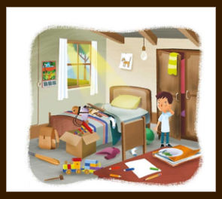

¿Recuerdas a Jesús?

Él no encontraba su mochila ni su suéter, debido a lo desordenado que tenía su cuarto.

Lo que no se había mencionado en la sesión anterior es que, en su familia se había acordado que, cada quien debería mantener en orden todo lo que ocupaba, su ropa, sus juguetes, sus útiles y todo lo que ocupara lo tendría que devolver a su lugar exactamente igual que como lo había encontrado.

Aquel que no cumpliera el acuerdo, tendría que limpiar todo lo que había tirado y además lavaría todos los trastes de la comida, mientras los demás miembros de la familia jugaban en el patio.

Sin embargo, como pudiste observar, Jesús no cumplió con el acuerdo y como no encontraba su suéter y su mochila se sentía enojado. Estaba tan enojado que aventaba todo lo que encontraba a su paso y más desorden hacía.

Eso está mal, porque aventar cosas cuando uno se encuentra enojado puede lastimar a alguien o romper algún objeto y a veces hasta los demás miembros de la familia se enojan también.

¿Alguna vez te ha sucedido algo así? Si te encontraras en el lugar de Jesús, que acuerdo de convivencia pondrías para no aventar cosas cuando te sientas enojado.

Vuelve a observar este video, que tal vez pueda ayudarte a pensar en un acuerdo para expresar tu enojo sin lastimar a nadie.

- Aprende a expresar tus emociones.
https://www.youtube.com/watch?v=f3jtXdpiMqw

Recuerda que no está mal enojarse, pero por muy enojado que te encuentres no se vale lastimarte o lastimar a los demás, destruir o gritar.

En sesiones anteriores se dijo que era muy importante hablar en lugar de gritar o pegar. Es importante pensar en lo que hiciste y hablando con los adultos para explicarlo que sientes y juntos llegar a un acuerdo para cambiar el enojo. Pero también era importante cumplir con los acuerdos para vivir todos en armonía.

Reflexiona sobre qué haces cuando te enojas, cuando te equivocas, o te sientes triste.

Al finalizar la sesión, lo puedes escribir en la página 121 de tu libro de texto.

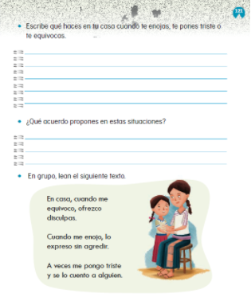

Observa algunas experiencias de las niñas y los niños de primer grado ante esta situación:

- María escribe que cuando está triste porque su hermana no le presta sus juguetes, llora mucho y le dice a su papá.

- Abel dice que golpea sus juguetes cuando se enoja porque su mamá no lo deja jugar si no hace su tarea primero.
- Pedro dice que pone cara de enojado cuando su mamá le recuerda que debe guardar sus juguetes.

- Ivonne comenta que cuando no se puede amarrar las agujetas, se pone triste, llora mucho y ya no se pone los zapatos.

- Paola dice que cuando se siente muy enojada o triste hace un dibujo y se lo muestra a su familia y ellos le ayudan a encontrar una forma de sentirse mejor, le explican cómo debe hacer las cosas y le dan un abrazo, ese es un acuerdo que tomaron, porque antes Paola estaba acostumbrada a hacer berrinches y caras feas a su familia.

- Paco dice que cuando hace mal ofrece disculpas y trata de no volverlo a hacer.

Te cuento que hay personas que cuando se sienten muy molestas porque algo no les salió como lo esperaba trata de respirar lo más profundo que puede, sostiene el aire y luego lo expulsa rápidamente. Eso le ayuda a calmarse y pensar en lo que hace y por qué salió mal algo.

A otros a veces cuando se ponen tristes porque no les da tiempo de hacer todo lo que le gusta, lo que hace es poner música y bailar, luego, cuando se siente mejor, piensa en los motivos por los que no le ha alcanzado el tiempo.

Entonces ¿Qué acuerdo propones ante esas situaciones?

Podría ser la propuesta para Jesús; en primer lugar, Jesús tiene que cumplir el acuerdo de acomodar sus cosas, si lo hace puede encontrar fácilmente su mochila y así no tiene motivo para enojarse.

Lo primero es respetar a las personas y respetar los acuerdos de convivencia, pero si a pesar de no cumplir con tu responsabilidad suceden cosas que te hacen enojar o entristecerte, hay que tomar acuerdos como los que hizo la familia de Paola para que nadie salga lastimado o piense que no es importante.

O como los ejemplos anteriores en lugar de llorar y hacer berrinche, prefieren bailar, o incluso cuando está muy enojada, en lugar de gritar o aventar cosas, respira y piensa en lo que te molesta.

¿Qué acuerdo puedes hacer con tu familia para respetar a los demás y mejorar la convivencia familiar?

Puedes llevar a cabo, el respetar a todos los miembros de la familia, dar las gracias cuando te han ayudado en algo, pedir las cosas por favor, hablar en lugar de gritar, hacer caso a tus padres cuando te piden hacer algo que te beneficia, ayudar a cuidar a los abuelitos y a los enfermos, son algunos acuerdos que pueden mejorar la convivencia familiar.

En tu libro de texto hay algunas que puedes agregar a los ya mencionados.

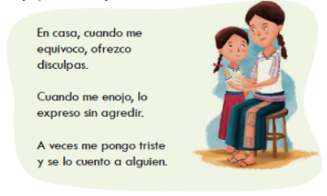

Un acuerdo más, puede ser querer mucho a tu familia, con amor es posible tomar acuerdos que beneficien a todos.

¿Te gustan los juegos de mesa? para continuar con la actividad, vuelve a leer las reglas del memorama.

Lo primero que debes hacer es poner boca abajo todas las tarjetas y revolverlas.

El primer jugador voltea dos tarjetas consecutivamente. Si son iguales se las queda y tiene la oportunidad de sacar otro par.

Si son diferentes las vuelve a voltear tal y como estaban y el turno pasa al siguiente jugador, que voltea dos tarjetas consecutivamente, si son iguales se las queda y continúa su turno, si son diferentes las vuelve a voltear tal y como estaban y termina su turno.

El juego termina cuando ya no hay tarjetas sobre la mesa. El ganador del juego es quien tenga más pares de tarjetas.

Recuerda, si son iguales las imágenes comentarás si se trata de un acuerdo de convivencia para cuidar, ayudar y respetar a los integrantes de la familia, sus espacios y actividades.

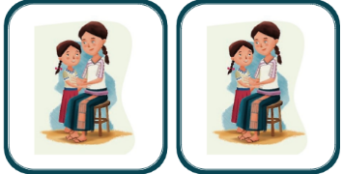

Querer y respetar a todos los miembros de tu familia es una forma de tener una convivencia sana.

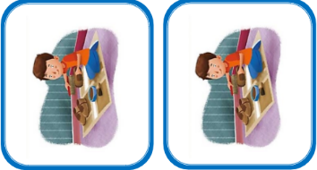

Limpiar los zapatos puede ser un acuerdo para cuidar de tu aspecto personal, además de colaborar con las tareas del hogar.

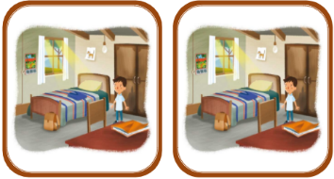

Respetar el acuerdo de recoger y poner en su lugar todo lo que ocupas, es una buena forma de cuidar a tu familia, pues el trabajo se reparte y así queda tiempo libre para que cada quien haga lo que le gusta.

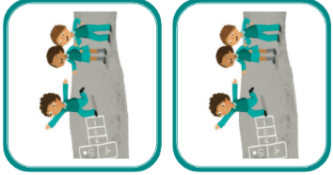

Compartir con tus hermanos los juegos y respetar las reglas es una forma de convivir sanamente.

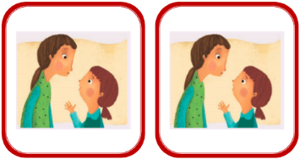

Explicar lo que sientes o piensas en lugar de pegar o gritar es un acuerdo que ayuda a las familias a convivir con respeto.

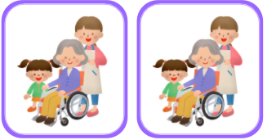

Ayudar a cuidar a los abuelitos y a los enfermos es un acuerdo de apoyo y de amor entre toda la familia.

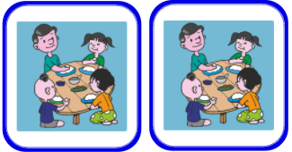

Cuando estableces acuerdos de convivencia es para tener una relación familiar agradable y es importante que todos los integrantes estén a gusto y conformes con las reglas establecidas que todos deben acatar.

Aprendiste acerca de la importancia de expresar algunas emociones relacionadas con situaciones que ocurren en casa para que, entre los miembros de la familia propongan acuerdos que favorezcan la convivencia.

La convivencia es la base o fundamento de toda la sociedad, por lo cual debes aceptar a todos los que viven a tu alrededor, y esta aceptación la darás con base en la cooperación, la participación y la solidaridad de todos y crear una sociedad armónica donde todos aceptan los acuerdos de convivencia.

Si te es posible consulta otros libros y comenta el tema de hoy con tu familia. Si tienes la fortuna de hablar una lengua indígena aprovecha también este momento para practicarla y platica con tu familia en tu lengua materna.

¡Buen trabajo!

Gracias por tu esfuerzo.

Para saber más:
Lecturas

https://libros.conaliteg.gob.mx/20/P1COA.htm

